天津市北海通信技术有限公司

_宁波地铁2号线PIS_项目

客室LED显示屏技术规格书

产品型号：BHB-6493

拟制部门：硬件设计部
拟制人：______________
审核：________________
批准：________________

发布日期： 年 月 日

修订记录表
版本 | 日期 | 拟制 | 审核 | 备注
V0.1 | 闫学卿 | 2013-9-22

目 录

1．概述 4
2．面板 4
2.1面板布局 4
2.2状态显示 4
2.3电路原理框图 4
3． 硬件功能 5
3.1 电源部分 5
3.2 控制部分 5
3.3 显示部分 5
3.4 接口部分 5
3.5 地址接口部分 6
3.6 旁路部分 6
3.7 接口说明 6

概述
客室LED显示屏用于显示到站信息、预报站信息以及开门侧信息，当有紧急情况发生时，也可显示必要的紧急防护信息，还可以显示一些预设的广告信息。
LED屏通过网络接口进行通信,网络信息，根据正确的指令显示正确的信息，并且可以级联。

2．面板

2.1面板布局
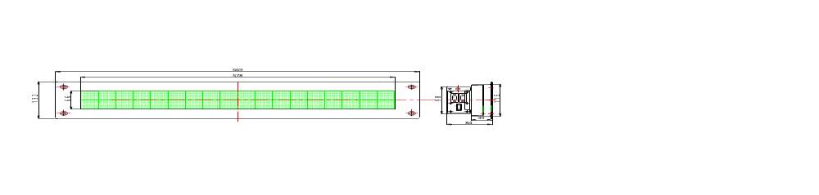 图 2-1 客室LED屏布局图

2.2状态显示

图 2-2 客室LED屏显示效果图

2.3电路原理框图
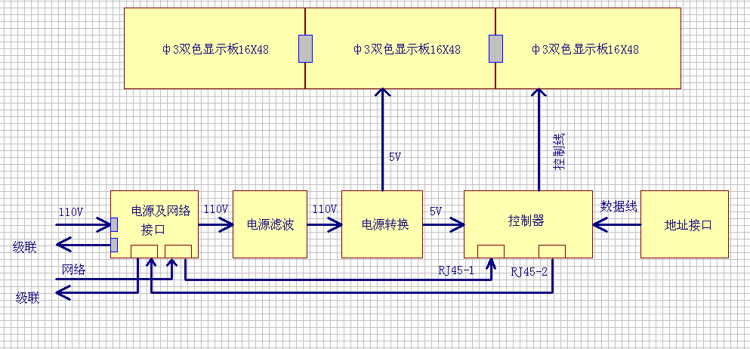
图2-3 电路原理框图

硬件功能

3.1 电源部分
供电电源为DC110V，DC-DC模块将110V转变成5V，给控制板和显示板供电。借用格鲁吉亚客室LED显示屏的电源模块。

3.2 控制部分
3.2.1 硬件原理框图
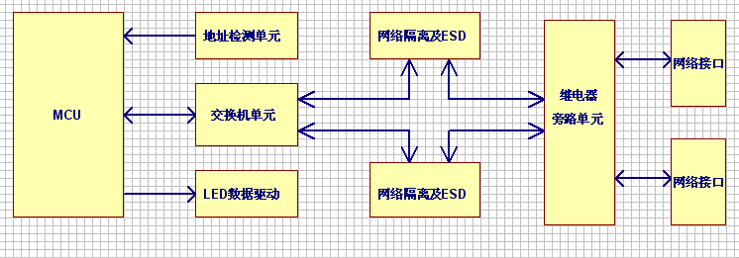
图3-2 控制部分原理框图
3.2.2 功能实现说明
控制板通过网络收发信息，根据地址板设置好的地址，将正确的信息送到显示板显示，并具有旁路
功能。

3.3 显示部分
显示板根据控制板的指令，驱动行和列，显示正确的数据。
显示板采用尺寸为Ф3双色8X8 LED点阵模块，借用格鲁吉亚客室显示器的显示模块Ф3双色8X8 LED16X48点阵模块，数量3块。

3.4 接口部分
3.4.1 硬件原理框图
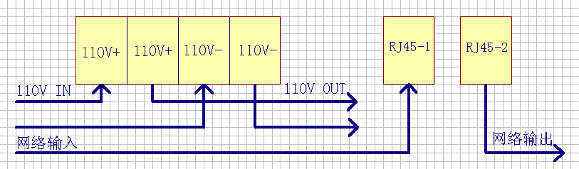
图3-4 接口部分原理框图
3.4.2 功能实现说明
接口板提供电源和网络数据的输入及输出。

3.5 地址接口部分
用8位平拨拨码开关来实现64位地址。

3.6 旁路部分
3.6.1 硬件原理框图
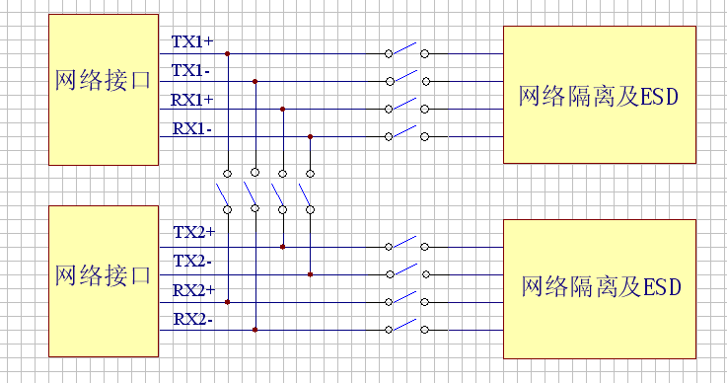
图3-6 网络部分旁路原理框图
3.6.2 功能实现说明
控制板的两个网络接口在正常工作时，一个负责跟前面的显示屏通信，另一个负责跟后面的显示屏通信；当显示屏故障（电源或控制失效）时，把发生故障的显示屏跳过，这两个网口直连。
继电器选用4个双刀双掷信号继电器，型号为：OMRON G6J-2P-Y。

3.7 接口说明
3.7.1 接口板接口
（1） 接口板110V电源输入/输出接口
接口板电源接口，采用WAGO 731-234（3.81mm间距）插座。插座引脚定义如下：
插座引脚序号 | 信号定义 | 备注
1 | 110V+ | 110V+电源输入
2 | 110V+ | 110V+电源输入
3 | 110V- | 110V-电源输出
4 | 110V- | 110V-电源输出
（2） 接口板网络接口
接口板网络接口，RJ45-1采用DLS1XS4AA35X母插座（CONEC品牌）。
RJ45-1插座引脚定义如下：
插座引脚序号 | 信号定义 | 备注
1 | RX1+ | 网络接口1接收+
2 | RX1- | 网络接口1接收-
3 | NC | 空
4 | TX1+ | 网络接口1发送+
5 | TX1- | 网络接口1发送-
6 | NC | 空
7 | NC | 空
8 | NC | 空
9 | NC | 空
RJ45-2采DLS1XP4AA35X公插座（CONEC品牌）。
RJ45-2接口定义如下：
插座引脚序号 | 信号定义 | 备注
1 | RX2+ | 网络接口2接收+
2 | RX2- | 网络接口2接收-
3 | NC | 空
4 | TX2+ | 网络接口2发送+
5 | TX2- | 网络接口2发送-
6 | NC | 空
7 | NC | 空
8 | NC | 空
9 | NC | 空
3.7.2 电源板接口
（1）电源板110V电源输入接口
电源板110V接口，采用VH3.96-2P插座。插座引脚定义如下：
插座引脚序号 | 信号定义 | 备注
1 | 110V+ | 110V+电源输入
2 | 110V- | 110V-电源输入
（2）电源板5V输出接口，采用VH3.96-2P插座。插座引脚定义如下：
插座引脚序号 | 信号定义 | 备注
1 | 5V+ | 5V+电源输出
2 | 5V- | 5V-电源输出
3.7.3 控制板接口
（1） 电源接口
控制板电源接口，采用VH3.96-2P插座。插座引脚定义如下：
插座引脚序号 | 信号定义 | 备注
1 | 5V+ | 5V+电源输出
2 | 5V- | 5V-电源输出
（2） 显示接口
显示接口包括显示屏的红/绿数据，时钟，锁存及行控制等信号。采用DC3-16P牛角插座，定义如下：
插座引脚序号 | 信号 | 备注
1 | GND | 地
2 | INA | 行控制信息A
3 | GND | 地
4 | INB | 行控制信息B
5 | GND | 地
6 | INC | 行控制信息C
7 | INE | 使能位
8 | IND | 行控制信息D
9 | INR1 | 红色数据1
10 | INR2 | 红色数据2(终点站LED屏用)
11 | ING1 | 绿色数据2
12 | ING2 | 红色数据2(终点站LED屏用)
13 | GND | 地
14 | INRCK | 锁存
15 | GND | 地
16 | INCLK | 时钟
（3）网络接口
网络接口负责控制板和接口板的网络连接，包括两个网络接口RJ45-1和RJ45-2。
网络接口RJ45-1采用CH2.54-4P插座，RJ45-1接口定义如下：
插座引脚序号 | 信号定义 | 备注
1 | TX1+ | RJ45-1 发送+
2 | TX1- | RJ45-1 发送-
3 | RX1+ | RJ45-1 接收+
4 | RX1- | RJ45-1 接收-
网络接口RJ45-2采用CH2.54-4P插座，RJ45-2接口定义如下：
插座引脚序号 | 信号定义 | 备注
1 | TX2+ | RJ45-2 发送+
2 | TX2- | RJ45-2 发送-
3 | RX2+ | RJ45-2 接收+
4 | RX2- | RJ45-2 接收-

（4）地址接口
地址接口负责控制板和地址接口板的连接，包括八位地址线和一位地（GND）线。
地址接口采用CH2.54-9P插座，接口定义如下：
插座引脚序号 | 信号定义 | 备注
1 | A | 地址位A（地址低位）
2 | B | 地址位B
3 | C | 地址位C
4 | D | 地址位D
5 | E | 地址位E
6 | F | 地址位F
7 | G | 地址位G
8 | H | 地址位H（地址高位）
9 | GND | 地线
3.7.4 显示板接口
显示板接口采用DC3-16P牛角插座，定义如下：
插座引脚序号 | 信号 | 备注
1 | GND | 地
2 | INA | 行控制信息A
3 | GND | 地
4 | INB | 行控制信息B
5 | GND | 地
6 | INC | 行控制信息C
7 | INE | 使能位
8 | IND | 行控制信息D
9 | INR1 | 红色数据1
10 | INR2 | 红色数据2(终点站LED屏用)
11 | ING1 | 绿色数据2
12 | ING2 | 红色数据2(终点站LED屏用)
13 | GND | 地
14 | INRCK | 锁存，
15 | GND | 地
16 | INCLK | 时钟
3.7.5 地址接口板接口
地址接口板的接口负责控制板和地址接口板的连接。
地址接口采用CH2.54-9P插座，接口定义如下：
插座引脚序号 | 信号定义 | 备注
1 | A | 地址位A（地址低位）
2 | B | 地址位B
3 | C | 地址位C
4 | D | 地址位D
5 | E | 地址位E
6 | F | 地址位F
7 | G | 地址位G
8 | H | 地址位H（地址高位）
9 | GND | 地线

